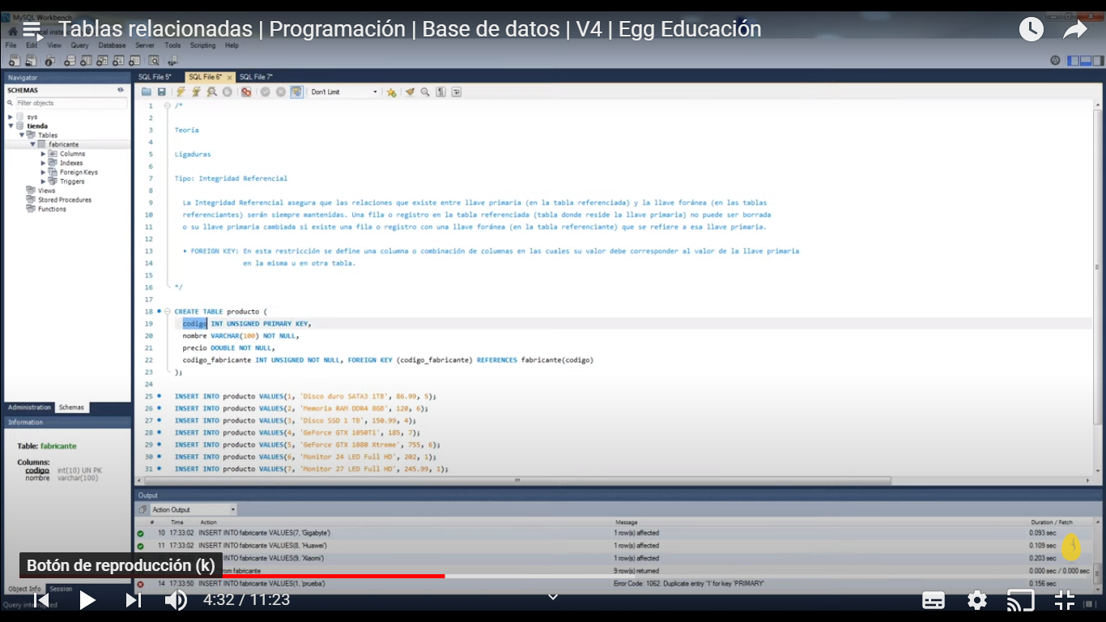



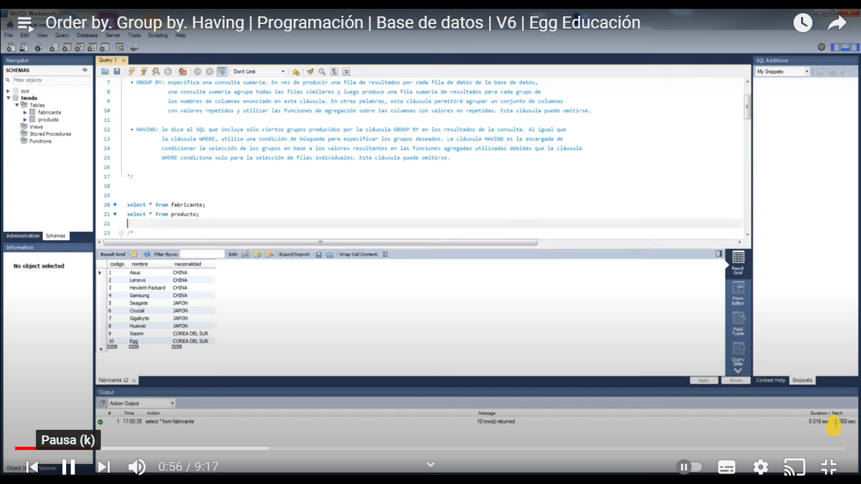

QUERY SALARIO MAS ALTO

SELECT MAX(sal_emp) AS 'salario más alto', MIN(sal_emp) AS 'salario más bajo', MAX(sal_emp) - MIN(sal_emp) AS 'Diferencia' FROM empleados;

select e.cod_jefe, e.nombre, count(*) as 'Numero de Empleados' from empleados e, departamentos d where e.cod_jefe=d.cod_director group by d.cod_director having count(*)>=2;